Hong Kong Yapı ve Hırdavat İş Gezisi



Hong Kong’da düzenlenen Yapı ve Hırdavat Fuarı konusunda en önemli ve en kapsamlı fuarıdır. Yapı ve Hırdavat fuarına dünyanın her yerinden birçok katılımcı iştirak etmektedir. Sizler de yabancı pazarlardaki payınızı artırmak istiyorsanız, sektöründeki son gelişmeleri yerinde görme imkanı yaratan bu dünya fuarını mutlaka ziyaret ediniz.

28 - 31 Ekim 2015 / Hong Kong

fuarda sergilenecek ana konular …
Bina & Dekoratif Donanım, Bina Performans ve BIM, Yapı Teknolojisi, Tavan ve Giydirme Cephe, Seramik, Taş ve Mermer, Kaplama ve Kimyasallar, Tesis Yönetimi, Test ve Ticaret Servisi, Yeşil İnşaat Malzemeleri, Kapalı Dekoratif Malzeme, Mutfak & Banyo …



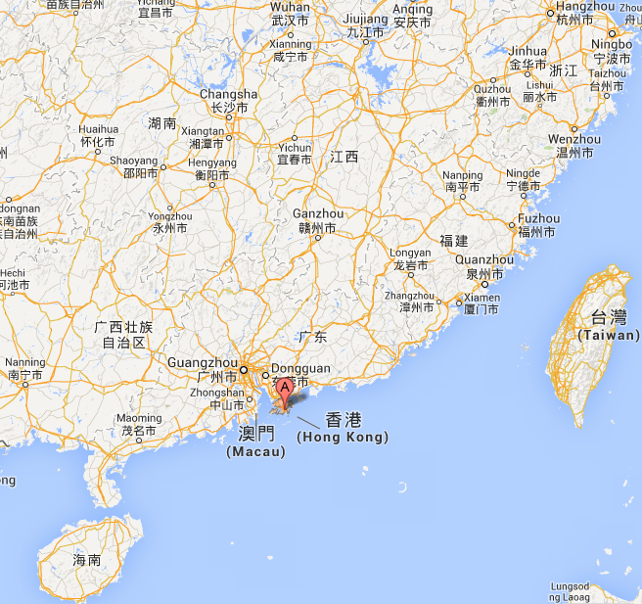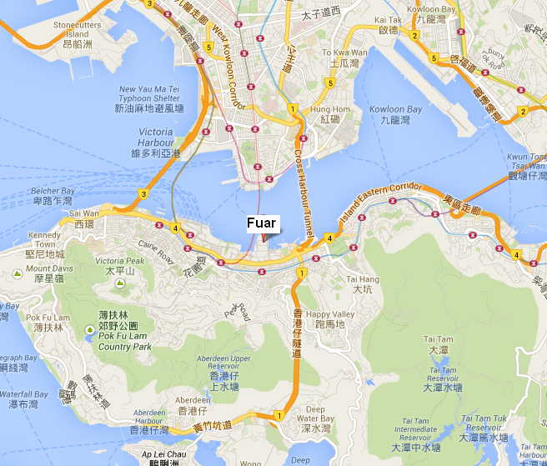

Hong Kong Yapı ve Hırdavat İş Gezisi

Program : 6 gece - 7 gün THY uçuşu ile 27 – 31 Ekim 2015

26 Ekim 22:00’de Atatürk Havalimanı Dış Hatlar gidiş terminali Gürtour Travel Agency kontuarı önünde buluşma.

27 Ekim Saat 01:20’de TK 70 seferi ile Hong Kong’a hareket, 17:15 Hong Kong’a varış. Özel aracımız ile Hong Kong’da 4 gece konaklayacağımız 4* Ozo Wesley Hotel’e yerleşme ve otelde geceleme.

28-30.Ekim Sabah kahvaltısı ve fuar ziyareti ( Hong Kong / Fuar Alanını ziyaret )

31 Ekim Sabah kahvaltısı ve fuar ziyareti ( Hong Kong / Fuar Alanını ziyaret )
Saat 20:00’de özel aracımız ile havaalanına transfer, bilet ve bagaj işlemlerinden sonra
TK 71 seferi ile 23:10’da İstanbul’a hareket

1 Kasım 05:10 İstanbul’a varış ve tur sonu.

Ücrete Dâhil Olan Hizmetler
1- THY uçuşu ile gidiş – dönüş ekonomi sınıfı uçak bileti
2- Havaalanı vergileri ve sigorta
3- Belirtilen otelde oda & kahvaltı konaklama
4- Vize gerekmemektedir
5- Havaalanı / Hotel / Havaalanı transferleri
6- Seyahat sigortası
7- GÜRTOUR TRAVEL AGENCY rehberlik hizmetleri

Fiyata Dâhil Olmayan Hizmetler
1- Yurt dışı çıkış harcı 15 TL
2- 30 kg. aşan bagaj ücretleri
3- Şahsi tercümanlık hizmeti : 150,-USD
4- Otelde Kişisel harcamalar ( öğle ve akşam yemekleri vb.)
5- Hong Kong içerisinde her türlü rezervasyon değişikliği
6- Hong Kong’da ekstra otel konaklaması

Nakit Ödemeler
- Tur bedelinin yarısı kayıt esnasında ödenir.
- Bakiye hareket tarihinden 30 gün önce tahsil edilir, ödeme nakit veya banka havalesi olmalıdır.

BANKA HESAPLARIMIZ / IBAN NUMARALARI ( GüRTOUR TURiZM ve SEYAHAT LTD. ŞTi )
TÜRKİYE İŞ BANKASI ( 1041 PANGALTI ) IBAN NUMARALARI
EURO | 1041 508072 TR65 0006 4000 0021 0410 5080 72
TL | 1041 788158 TR95 0006 4000 0011 0410 7881 58
USD | 1041 530269 TR12 0006 4000 0021 0410 5302 69
TL | 1041 665052 TR58 0006 4000 0011 0410 6650 52
GARANTİ BANKASI(078 HARBİYE )IBAN NUMARALARI & SWIFT NUMARASI:GBATRIS078
EURO | 078 9093787 TR 81 0006 2000 0780 0009 093787
TL | 078 6298948 TR 69 0006 2000 0780 0006 298948
USD | 078 9093788 TR 54 0006 2000 0780 0009 093788
AKBANK ( 042 PANGALTI ) IBAN NUMARALARI
EURO | 078090 TR 29 0004 6000 4203 6000 0780 90
TL | 026839 TR 76 0004 6000 4288 8000 0268 39
USD | 079326 TR 48 0004 6000 4200 1000 0793 26

TUR KAYIT FORMU

Hong Kong Yapı ve Hırdavat İş Gezisi

Nakit Tur Bedelleri : Euro
Program  THY |  | THY ile 27 – 31 Ekim ( 6 gece - 7 gün )  IST – Hong Kong – IST  4 gece ( 4* Ozo Wesley Hotel ) Hong Kong |  |  | İki kişilik odada kişibaşı: 1645 € -  Tek kişilik oda farkı : 395 € -
NOT : THY ile uçuşlarda yukarıda belirtilen fiyatlardaki kısıtlı sayıdaki yerlerimiz için acele ediniz. Comfort ve Business Class uçuşlarımız için
444 7 609 numaralı telefondan acentamız ile irtibata geçiniz.
Şirket Unvanı / Yetkili kişi : ………………………………………………………………………………………………………………………………………………
Fatura Adresi : …………….………………………………………………………………………………………………………………………………………………
Vergi Dairesi : ……………..………………………………………………..Vergi No: …………………………………………………………………………………
Tel :………………………………………… Faks:………………………......... E:Mail:……………………………………@ ………………………………………

Tura Katılacak Kişilerin: Adı - Soyadı |  |  | iki Kişilik Odada | Tek kişilik oda |  | Cep
 lütfen ödeme şeklini işaretleyiniz. Taksitli satışlarda ( Maximum,Axess,World,Cardfinans,Shop&Miles ve BonusCard cinsini de boşluğa yazınız.
Ödeme Şekli : Nakit □ , Kredi Kartı □ , Taksitli Kredi Kartı □___Ay . . . . . . . . . . . . . . . . . . . . . . . . . . . . . . . . . . . . . . . . . Card

Genel Şartlar : * Müracaatta bulunmak şartların kabul edildiği anlamına gelir. * Zorunlu durumlarda Gürtour Travel, kendi iradesi dışında oluşan sebepler yüzünden, program süresi ve standartlarını değiştirmeden, otel, hareket saatleri ve şehirleri önceden haber imkanı bulamasa dahi değiştirme hakkına sahiptir. * Ödemelerde EURO satış kuru esas alınacaktır. * Müracaat sırasında tur bedelinin %50 si, geri kalan bakiye ise hareket tarihinden 30 gün önce tahsil edilir. * Ödeme şartlarına uyulmadığı taktirde tur iptal edilmiş sayılır. * Cezasız iptallere yönelik son başvuru tarihi hareket gününden 30 gün öncedir. Bu durumda tur bedelinin % 25 i bloke edilir. Belirtilen tarihten sonra ki iptallerde ise geri ödeme yapılamaz.( İptallerin yazılı yapılması şarttır.) * Tur başladıktan sonra , tur programına uymak zorunludur. * Talep edilen değişiklikler, teknik şartlar dahilindedir. * Zamanında vize başvurusu için verilmeyen pasaport ve evraklardan dolayı alınamayan vizeler için acentamız sorumlu tutulamaz ve iptal koşulları devreye girer. * Tek kişilik başvurularda oda paylaşımı mümkün değil ise katılımcı tek kişilik oda farkını ödemek zorundadır.* 3 kişilik oda konaklaması fiyatı, iki kişilik odada kişi başı fiyatlarla aynı uygulanır. 3 kişilik oda, 2 kişilik odaya ilave portatif yatak eklenerek sağlanır. * Taraflar, Ihtilaf halinde Istanbul Mahkemeleri ve Icra dairelerinin yetkili olduğunu şimdiden kabul eder. Yukardaki bilgiler ışığında tura kaydımın yapılmasını rica ederim

Ö d e m e l e r :
Tur Bedelinin % 50’ si müracaat sırasında Bakiye / Kalan % 50’ si hareket tarihinden 30 gün önce nakit yapılacaktır.
Not: TL ödemelerde o günkü Merkez Bankası Döviz Satış Kuru esas alınır.
Ödemelerinizi GüRTOUR TURiZM ve SEYAHAT LTD. ŞTi. adına aşağıdaki hesap numaralarına yapabilirsiniz.
BANKA | USD - IBAN | EURO - IBAN | TL - IBAN
GARANTİ | TR 54 0006 2000 0780 0009 0937 88 | TR 81 0006 2000 0780 0009 0937 87 | TR 69 0006 2000 0780 0006 2989 48
AKBANK | TR 48 0004 6000 4200 1000 0793 26 | TR 29 0004 6000 4203 6000 0780 90 | TR 76 0004 6000 4288 8000 0268 39
İŞ BANKASI | TR 12 0006 4000 0021 0410 5302 69 | TR 65 0006 4000 0021 0410 5080 72 | TR 58 0006 4000 0011 0410 6650 52
Kayıt için katılım formunu ve Banka Dekontunu ( 0 212 ) 233 21 76 ‘ ya fakslayın.

FATURALAMA İŞLEMLERİNİN SIHHATLİ OLMASI İÇİN ÖDEMELERİNİZİN TAMAMINI, BELİRTİLEN ŞİRKET ÜNVANI İLE YAPINIZ .

YUKARIDAKİ BİLGİLER IŞIĞINDA TURA KAYDIMIZIN YAPILMASINI RİCA EDERİZ ...

Yetkili İsim – Soyadı Kaşe ve İmza Tarih

……………………………………………….. ……… / ….. / ………..

